5 在 和 之间插入三个最简分数，使得这五个数中每相邻的两个数的差都相等，则这三个数分别是（），（）和（）。

6 2008年二月份有5天下雨，4天阴天，其余时间都是晴天。晴天占这个月的（）。、

7 甲数的 与 乙数的 相等，乙数是126，甲数是（），甲乙两数的平均数是（）。

8 假设A和B都是自然数，且 + = ， 那么A+B=（）

9 李刚家要栽种一批树苗，这种树苗的成活率大约为75%，如果要栽种活1200棵树苗，那么至少应该栽种（）树。

10 童装店以100元卖出两套不同的童装，结果第一套赚钱20%，一套亏本20%，总的来说这个童装店是（）
A 亏本 B 赚钱 C 不亏也不赚

11 有一串数1，, ，，， ，，，，，，，，，，…… 这串数从左开始数，第（）个数是

12 选择合适的“+-x÷”符号填入（）3（）0.2（）的括号里，使得计算结果最大，那么最大值是（）。

第二章 倍数和因数

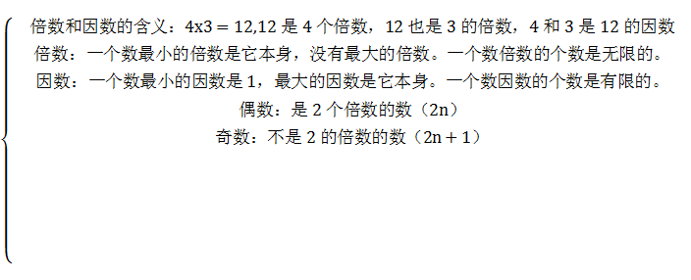

1 abc是三个不同的非0自然数，axb=c，c的约数至少有（）个
A 1 B 2 C 3 D 4 E 无法确定

2 若a是素数，b是合数，那么一定是合数的是（）
A a+b+2 B （a+2）x2 C （a+b）÷b

3 俺要求写数
（1）既是奇数，又是合数（ ）
（2）既是偶数，又是素数（ ）
（3）既是奇数，又是素数（ ）
（4）不是奇数的素数（ ）
（5）不是素数的奇数（ ）
（6）不是偶数的合数（ ）

4 三个连续的偶数中，第一个数比第三个数笑了20%，这三个数分别是（ ），（ ），（ ）

5 1+2+3+4+….+2005的和是（ ）（填写奇数或者偶数）

6 一个三位数的最高位是最小的合数，最低位是最小的素数，它又能被2,3同时整除，这个三位数最大是（ ），最小是（ ）

7 小马读一本故事书，每天读60页，在第5天读完，如果每天读40页，第7天读完，现在他计划每天读a页，正好用a天读完，这本书共多少页？

8 有四个学生，刚好一个比一个大一岁，他们的年龄的乘积是7920，那么，这四个学生的年龄从大到小的顺序排列是（ ）

9 哥德巴赫猜想说：每个大于2的偶数都可以表示为两个素数之和。那么100是两位素数（ ）和（ ）之和，其中要求一个数的个位是3）

10 在数列2,5,10,16,22,28,32,38……中，有一个“与众不同”的数，它是（ ），你的理由是（
)

11 幼儿园买了桃93个，杏123个，橘子150个，分给大班的小朋友，每人要分得一样多，结果桃、杏各剩下3个，橘子恰好分完。大班小朋友最多有（ ）人，每人分得桃（ ）个，杏（ ）个，橘子（ ）个

12 一个数除以5余2，减去2正好是3的倍数，如果加上5正好被7整除，这个数最小是（ ）

13 2,4,5,7,15,30中互质的数共有（ ）组

14 有abcd四个数，ab的最大公约数是20，cd的最大公约数是30，这四个数的最大公约数是（ ）

15 若ab互质，则3a、3b的最大公因数是（ ），最小公倍数是（ ）

16 若a=b+1，则a与b的最大公约数是（ ），最小公倍数是（ ）

17 把一个长84厘米，宽24厘米，高18厘米的长方体木料截成若干小正方体，至少截出多少块？

18 在2400米的公路两侧等距离的植树，开始每隔10米植1棵，现改成每隔12米植一颗，不用改植的树有多少棵

19

